

DERS: Bilgisayar Donanımı ve İşletim Sistemleri-Dr. Öğr. Hüseyin Parmaksız
ÖDEV:Deprem Uyarı Sistemi
ÖĞRENCİ:Eylem DAĞ-Melek KURAK

1. Giriş
Günümüzde deprem tehlikesi, özellikle aktif fay hatlarının yoğun olduğu bölgelerde yaşayan toplumlar için önemli bir risk oluşturmaya devam etmektedir. Buna karşın, birçok ilçe veya mahalle bazında ayrıntılı deprem risk haritalarının bulunmaması, yapı stoğunun gerçek zamanlı davranışını izlemeyi zorlaştırmaktadır. Mevcut binaların güvenilirliğini değerlendirmek için uygulanan kapsamlı yöntemler, örneğin beton dayanım testleri veya karot örnekleme analizleri, hem maliyetli hem de zaman alıcıdır. Bu nedenle tüm binaların düzenli olarak test edilmesi pratik açıdan mümkün olamamaktadır.
Bu proje kapsamında geliştirilen deprem sensörü sistemi, binaların sarsıntılara verdiği tepkilerin anlık olarak takip edilebilmesine ve olası risklerin erken aşamada belirlenmesine katkı sunmayı amaçlamaktadır. Sistem, küçük ölçekli titreşimlerde dahi binanın rezonans eğilimlerini gözlemleyerek hangi yapıların belirli frekanslardaki sallantılara daha duyarlı olduğunu bölgesel düzeyde tespit etmeyi kolaylaştırmaktadır. Ayrıca, sistem bünyesine entegre edilen röle kontrollü valf mekanizması sayesinde, deprem anında elektrik, su ve doğal gaz hatlarının otonom olarak kesilmesi mümkün hâle gelmekte; böylece ikincil afet riskleri olan yangın, su baskını ve gaz kaçağı gibi tehlikelerin önüne geçilmesi hedeflenmektedir. Kimi zaman düşük şiddetli depremlerde veya yerel mikro sarsıntılarda bile yapıların hasar alabildiği göz önünde bulundurulduğunda, bu sensörlerin sağlayacağı hızlı uyarı, bildirim ve otomatik müdahale mekanizmaları, riskli yapıların kısa sürede belirlenmesine ve ilgili kurumların hızlı müdahalesine olanak tanıyacaktır. Böylelikle sistem, maliyet etkin bir erken uyarı, yapı davranışı izleme ve güvenlik artırıcı bir çözüm olarak önemli bir tamamlayıcı işlev üstlenmektedir.

2. Projenin Amacı

Bu projenin amacı, yapıların sismik etkiler altındaki anlık dinamik tepkilerini izleyerek erken uyarı üretebilen, düşük maliyetli ve sahada uygulanabilir bir deprem sensörü sistemi geliştirmektir. Geliştirilen sistem; büyük ölçekli depremler öncesinde oluşabilen ancak çoğu zaman algılanamayan öncü mikro titreşimleri tespit ederek kullanıcıyı bilgilendirmeyi, aynı zamanda bulunduğu konuma özgü yapı davranışı ve deprem risk profili oluşturabilecek verileri sürekli olarak toplamayı hedeflemektedir. Buna ek olarak sistem, kritik eşik değerlerinin aşılması durumunda devreye giren röle kontrollü valf ve anahtarlama yapısı sayesinde elektrik, su ve doğal gaz hatlarının otomatik olarak kesilmesini sağlayarak olası acil durum senaryolarında ikincil risklerin azaltılmasını amaçlamaktadır. Ayrıca, olası bir hasar veya acil durum durumunda, önceden tanımlanmış kişi ve yetkili birimlere SMS veya çağrı yoluyla otomatik bildirim ileterek müdahale süresinin kısaltılmasına ve can–mal güvenliğinin artırılmasına katkı sağlanması hedeflenmektedir.

3. Materyal ve Yöntem
Bu bölümde, proje kapsamında geliştirilen deprem uyarı sisteminde kullanılan devre elemanları ile sistemin temel algoritması açıklanmaktadır. Sensör verilerinin işlenmesi, uyarı mekanizmalarının çalışması ve haberleşme sürecinin nasıl yürütüldüğü özet bir biçimde ele alınmıştır.

3.1. Kullanılan Materyaller

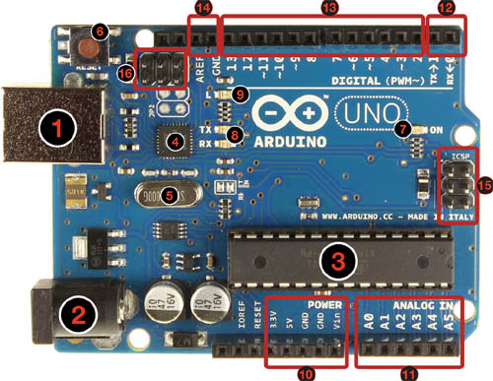
Şekil1.1

ARDUINO UNO
Arduino Uno, ATmega328P tabanlı bir mikrodenetleyici kartı olup düşük maliyetli gömülü sistem projelerinde yaygın olarak kullanılmaktadır. 16 MHz çalışma frekansına sahip işlemcisi, 14 dijital ve 6 analog giriş/çıkış piniyle çeşitli sensör ve modüllerle uyumlu şekilde çalışabilmektedir. Üzerindeki USB–TTL dönüştürücü sayesinde kolay programlanabilir ve UART, I2C ve SPI gibi haberleşme protokollerini destekleyerek farklı donanımlarla hızlı entegrasyon sağlar. Bu özellikleri nedeniyle sistem kontrolü ve gerçek zamanlı veri işleme için uygun bir platform sunar.
- 1: USB jakı
- 2: Power jakı (7-12 V DC)
- 3: Mikrodenetleyici ATmega328
- 4: Haberleşme çipi
- 5: 16 MHz Kristal
- 6: Reset butonu
- 7: Power ledi
- 8: TX / NX ledleri
- 9: Led
- 10: Power pinleri
- 11: Analog girişler
- 12: TX / RX pinleri
- 13: Dijital giriş / çıkış pinleri
- 14: Ground ve AREF pinleri
- 15: ATmega328 için ICSP
- 16: USB arayüzü için ICSP

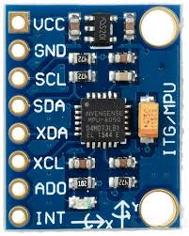
Şekil1.2
MPU6050
MPU6050, üç eksende ivme ölçümü yapabilen yüksek hassasiyetli bir MEMS ivmeölçer birimine sahiptir. Sensör, ±2g, ±4g, ±8g ve ±16g ölçüm aralıklarında çalışabilmekte olup ivme değerlerini m/s² birimine dönüştürülebilir şekilde üretir. I2C haberleşme protokolü üzerinden Arduino’ya veri aktararak titreşim, sarsıntı ve hareket değişimlerinin gerçek zamanlı olarak izlenmesini sağlar.
VCC: Sensörün besleme girişidir.
GND: Toprak hattıdır.
SCL: I2C saat hattı.
SDA: I2C veri hattı.
INT: Kesme (interrupt) çıkışı; sensör yeni veri ürettiğinde Arduino’yu tetiklemek için kullanılır.
AD0: I2C adres belirleme pini (0x68 veya 0x69).

Şekil1.3
SİM800L
SIM800L modülü, GSM/GPRS tabanlı bir haberleşme kartıdır ve SMS gönderme, arama yapma ve internet üzerinden veri iletişimi sağlama özelliklerine sahiptir; 850/900/1800/1900 MHz bantlarında çalışır, mikrodenetleyicilerle UART (TX–RX) seri haberleşme üzerinden kolayca entegre edilir ve 3.7–4.2V DC besleme ile çalışarak iletişim sırasında anlık olarak yaklaşık 2A akım çekebilir.
Şekil1.4
16x2 LCD EKRAN
16×2 LCD ekran, iki satır ve her satırda 16 karakter gösterebilen, düşük güç tüketimine sahip, 5V DC ile çalışan; metin tabanlı bilgi, durum ve ölçüm değerlerinin paralel ya da I²C arayüz üzerinden kullanıcıya aktarılmasını sağlayan bir görüntüleme birimidir.

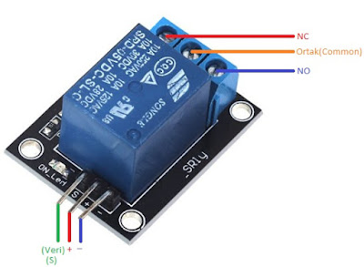
Şekil1.5
1KANAL 5V RÖLE KARTI
Röle, düşük gerilimli bir sinyal ile yüksek gerilim veya akımlı devreleri güvenli şekilde açıp kapatan elektromekanik bir anahtardır ve Arduino gibi kartların doğrudan süremediği yüklerin kontrolünü sağlar. COM ortak uçtur, NO röle enerjisizken açık olup röle çektiğinde kapanır, NC ise enerjisizken kapalı olup röle çektiğinde açılır. Arduino 1 kanal 5V röle kartı 5V DC ile çalışır, dijital 5V sinyal ile tetiklenir, aktifken yaklaşık 70 mA akım çeker ve 250V AC / 10A veya 30V DC / 10A yükleri anahtarlamak için kullanılır.
İŞLEYİŞİ:
Bobin:Ince bakır telin sarılmasıyla oluşmuş bir elektromıknatıstır. Uygun gerilim verilidiğinde içinden akım geçer ve mıknatıs gibi davranmaya başlar.
Bu olduğunda;
- Rölenin içindeki küçük metal parça (kol) mıknatıs tarafından çekilir.
- Bu hareket kontakların yer değiştirmesine neden olur.
- Yani COM-NC ayrılır, COM-NO birleşir.
Gerilim kesildiğinde;
- Bobin mıknatıslığını kaybeder.
- Metal parça eski haline döner.
- Kontaklar tekrar normal haline gelir.

NC:
- (normale close )
- Normalde kapalı yeni tetikleme gitmediğinde devre kapalı,hat enerjili ;
- Röleye sinyal gönderdiğimizde NC açılır ve devre enerjisiz kalır.
NO:
- (normale open)
- Normalde devreyi açık tutar devrede enerji olmaz.
- Röleye sinyal gönderdiğimizde devreyi kapatır,hattı enerjilendirir.
Şekil1.6
Lİ-İON PİLLER
18500 Li-ion piller, 3.6–3.7V nominal gerilime, 4.2V tam dolu gerilimine sahip silindirik hücrelerdir; kapasite değerleri genellikle 1200–2000 mAh aralığındadır ve projeye bağlı olarak orta-yüksek deşarj akımı sağlayabilirler. SIM800L modülünün çekebileceği peak akımlarını, Arduino karşılayamayacağı için kullanılmaktadır.
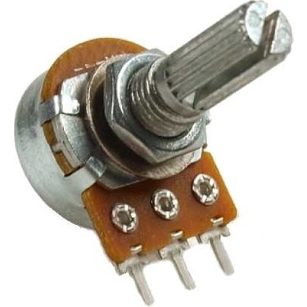

REOSTA(POTANSİYOMETRE)
Değeri ayarlanabilen dirençtir. Yani üzerinden geçen akımı veya bir devredeki gerilimi elle kontrol etmeye yarar.Potansiyometre, üç uçlu değişken bir direnç elemanı olup esas olarak gerilim bölücü olarak kullanılır. Kayıcı ucu üzerinden alınan çıkış gerilimi, sabit uçlar arasındaki direnç değeri ile ayarlanabilir. Genellikle düşük güçlü devrelerde (0,25–2 W) kullanılan potansiyometreler, karbon film, tel sarım veya plastik film tiplerinde üretilebilir ve döner veya doğrusal kaydırıcı mekanizmasına sahiptir.
Mantığı;
direnç arttıkça - akım azalır - yük daha zayıf çalışır
direnç azaldıkça - akım artar - yük daha güçlü çalışır

BAĞLANTI VE İKAZ ELEMANLARI

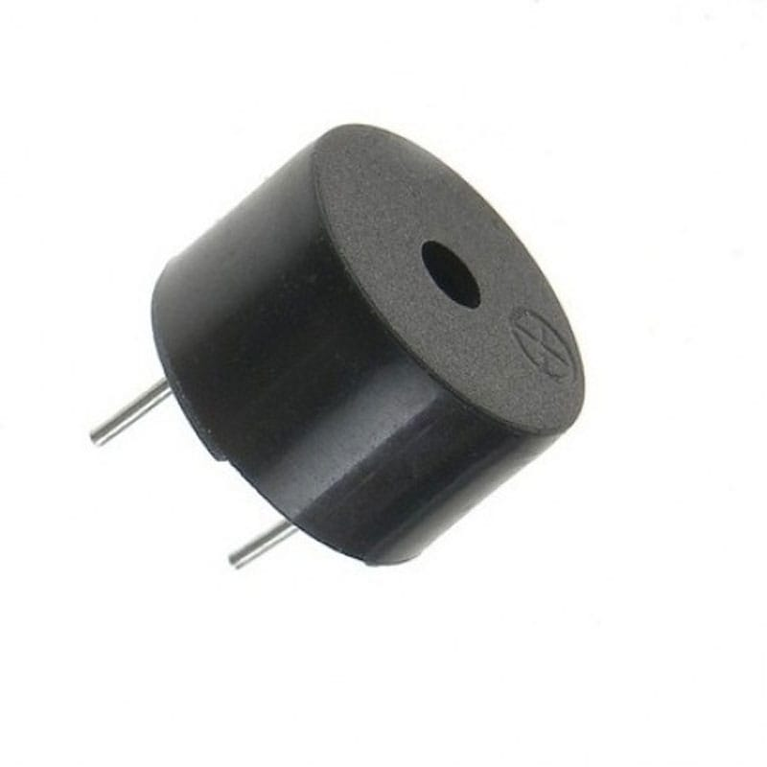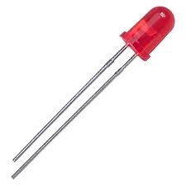
Şekil1.7 Buzzer Şekil1.8 Led

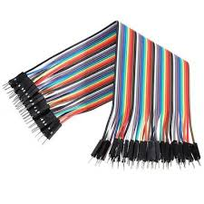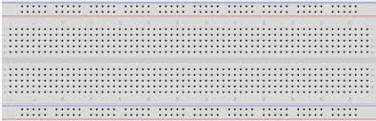

Şekil1.9 Jumper Kablo Şekil1.10 Breadboard

3.1. Sistem Algoritması

İVME VERİLERİ OKUNUR

HAYIR
1.EŞİK DEĞER Mİ?

EVET

BUZZER VE LED AKTİF

EVET

HAYIR
2.EŞİK DEĞER Mİ?

EVET

SMS GÖNDERİMİ
BUZZER VE LED AKTİF
RÖLE DEVRE KESER

Uygulamanın Gerçeklenemesi ve Simülasyon
4.1.Uygulamanın Gerçeklenmesi
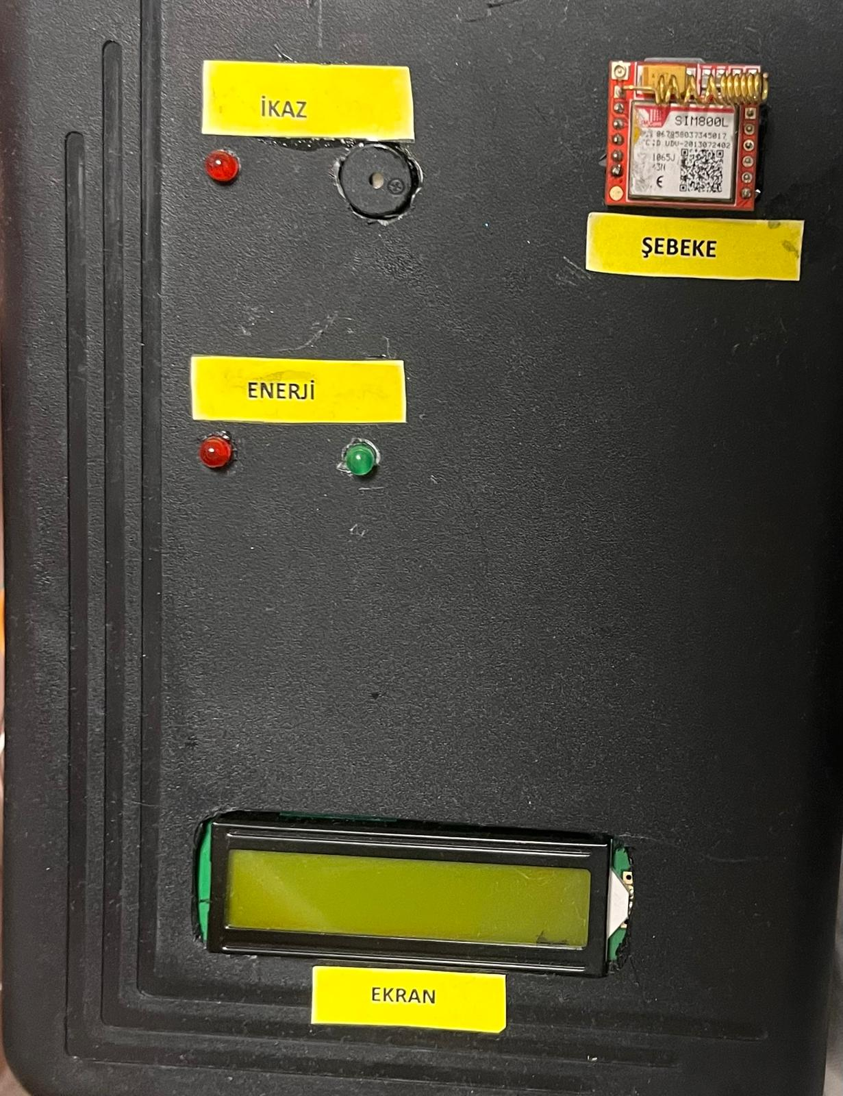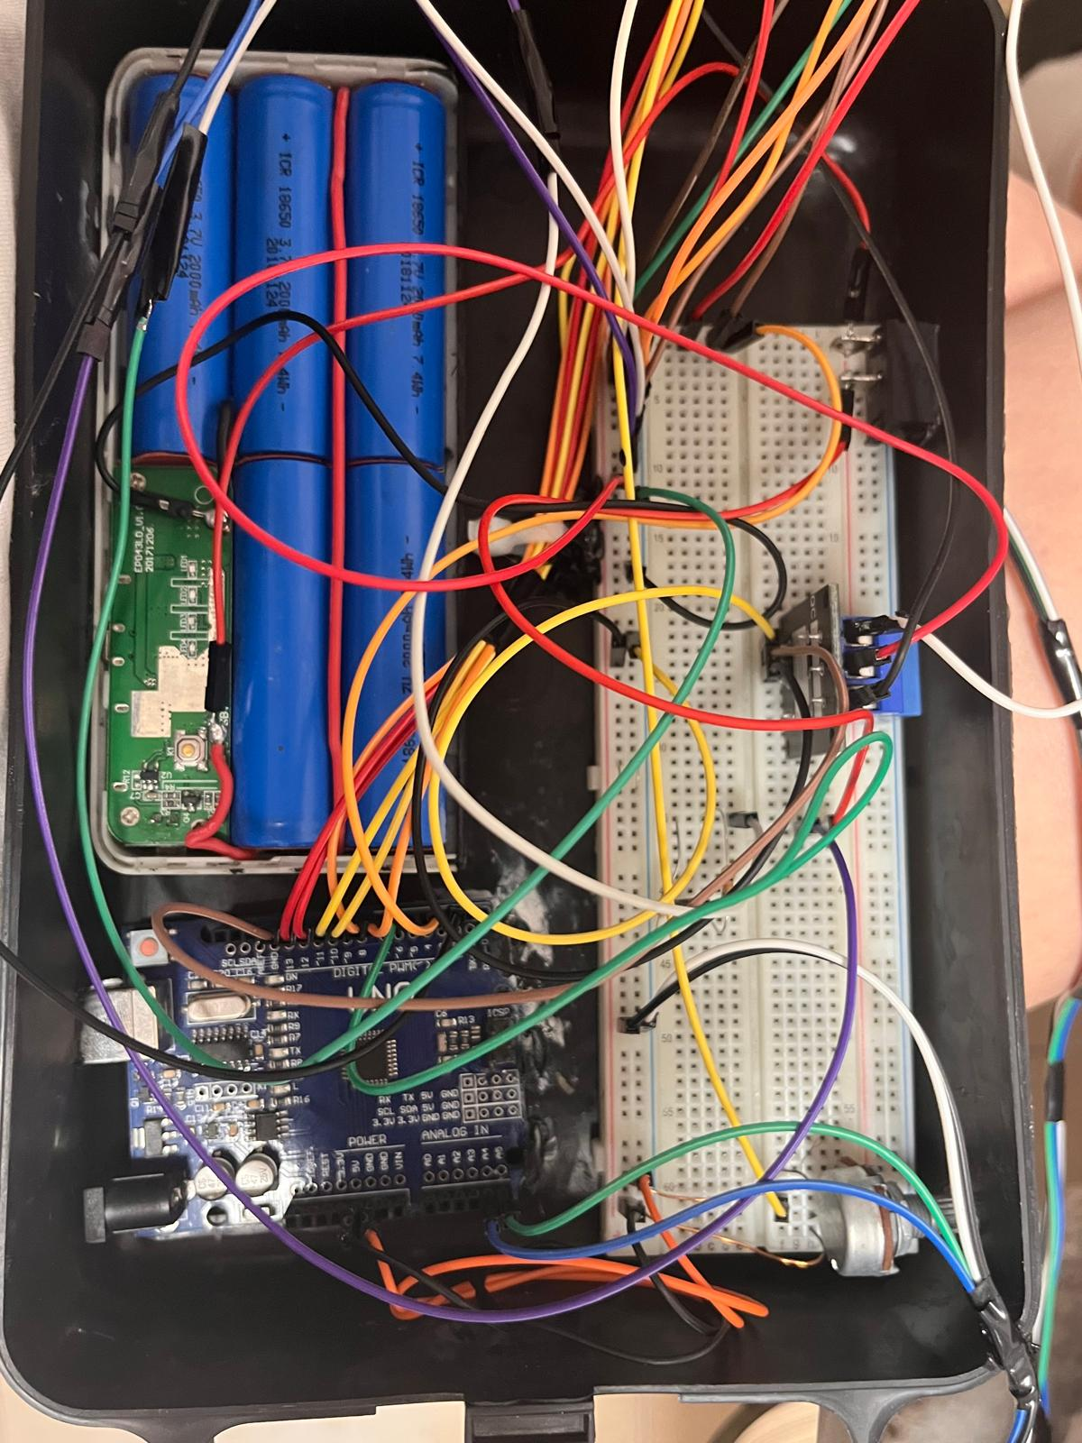4.2.Simülasyon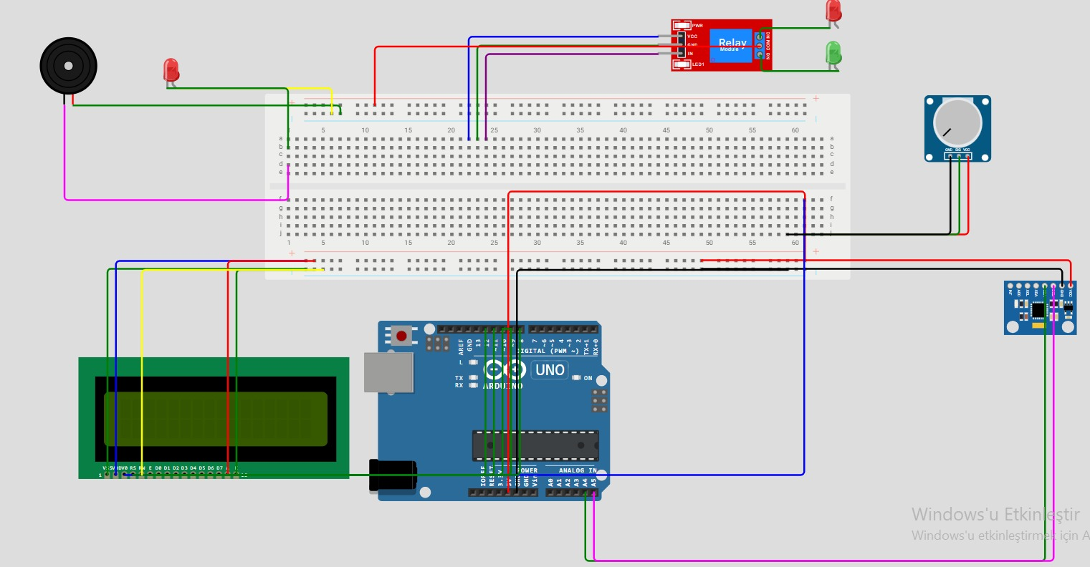

5. Projenin Genel Avantajları ve Kullanımı

Geliştirilen deprem sensörü sistemi, MPU6050 sensörünün üç eksenli ivme ve açısal hız ölçüm yeteneklerinin gerçek zamanlı olarak işlenmesiyle düşük maliyetli ve sürekli izleme yapılabilen bir yapı güvenliği çözümü sunmaktadır. Tanımlanan çok kademeli eşik yapısı sayesinde ilk seviyede lokal uyarı (buzzer ve LED) ile hızlı reaksiyon sağlanırken, ikinci seviyede SIM800L modülü aracılığıyla SMS/arama tabanlı uzaktan bildirim otomatik olarak gerçekleştirilmektedir. Ayrıca kritik eşiklerin aşılması durumunda devreye alınabilen röle kontrollü anahtarlama yapısı, altyapı hatlarının güvenli şekilde izole edilmesine imkân tanıyarak ikincil risklerin azaltılmasına katkı sağlamaktadır. Bu bütünleşik mimari, yapıların dinamik davranışlarının anlık izlenmesini ve riskli titreşim paternlerinin erken tespitini mümkün kılmaktadır.
Bu avantajlar doğrultusunda sistem; konutlar, apartmanlar ve yaşlı yapı stoklarının bulunduğu deprem riski yüksek bölgelerde sürekli titreşim izleme amacıyla kullanılabilir. Bunun yanı sıra küçük işletmeler ve depolarda makine kaynaklı vibrasyonların takibi, inşaat sahalarında geçici yapıların güvenlik değerlendirmesi, enerji ve maden tesislerinde mikro titreşim analizleri gibi uygulamalarda da etkin bir sensör çözümü olarak değerlendirilebilir. Sonuç olarak proje, hem afet yönetimi hem de endüstriyel izleme senaryolarında maliyet etkin, ölçeklenebilir ve teknik olarak uygulanabilir bir erken uyarı platformu sunmaktadır.

5. Sonuç

Bu çalışma kapsamında geliştirilen deprem uyarı sistemi, düşük maliyetli donanımlar kullanılarak yapı titreşimlerinin gerçek zamanlı olarak izlenmesine imkân tanıyan pratik ve uygulanabilir bir çözüm ortaya koymuştur. MPU6050 sensöründen elde edilen ivme verilerinin işlenmesiyle iki farklı eşik seviyesine dayalı bir uyarı mekanizması oluşturulmuş; ilk eşik seviyesinde yerel ikaz sağlanırken, ikinci eşik seviyesinde SIM800L modülü aracılığıyla uzaktan bildirim gerçekleştirilmiştir. Ayrıca kritik eşik değerlerinin aşılması durumunda devreye giren röle kontrollü anahtarlama yapısı, elektrik, su ve doğal gaz hatlarının otomatik olarak kesilmesine olanak tanıyarak deprem sonrası oluşabilecek ikincil risklerin azaltılmasına katkı sunmuştur. Bu yönüyle sistem, ani sarsıntılara karşı hızlı reaksiyon verebilmenin yanı sıra yapısal ve altyapısal risklerin erken aşamada kontrol altına alınmasını hedeflemektedir.
Proje, özellikle mahalle ve ilçe ölçeğinde ayrıntılı deprem risk haritalarının bulunmadığı bölgelerde, yapı davranışına ilişkin verilerin sahadan gerçek zamanlı olarak toplanabilmesi açısından önemli bir tamamlayıcı sistem olma potansiyeli taşımaktadır. Küçük ölçekli sarsıntılarda dahi kritik yapıların verdiği tepkilerin izlenebilmesi, olası hasarların erken tespit edilmesine ve ilgili birimlerin zamanında müdahalesine olanak sağlamaktadır. Sonuç olarak geliştirilen sistem; erken uyarı, otomatik altyapı güvenliği ve uzaktan bildirim özelliklerini bir arada sunarak, afet yönetimi süreçlerinde ve günlük kullanım senaryolarında güvenliği artıran, geliştirilebilir ve yaygınlaştırılabilir bir teknoloji olarak değerlendirilmektedir.

